Оформление льгот пенсионерам по транспортному налогу

Льготные тарифы пенсионерам на транспортный налог устанавливаются на уровне субъектов РФ. Важно знать, где искать актуальную информацию, как правильно подсчитать сумму платежа и не упустить важные нюансы.

Что такое транспортный налог
Транспортный налог – это региональный налог, который налагается на компании и обычных граждан, владеющими транспортными средствами.
Общие понятия, порядок расчета и оплаты отражены в гл. 28 Налогового кодекса РФ. Частности же прорабатываются в региональном законодательстве. К ним относят налоговую ставку, права на льготы и др. Сумма налога по льготному тарифу будет разной в каждом регионе за одно и то же транспортное средство.

Что является объектом налогообложения
Перечень видов налогооблагаемого транспорта приведен в ст. 358 НК РФ. Туда включены почти все средства передвижения, которые регистрируются в порядке закона – от яхт до мотосаней.
Физические лица преимущественно платят за владение автомобилями и мотоциклами.

Как рассчитывается сумма платежа
За основу расчета берется налоговая база авто- и мототранспорта – мощность двигателя (в л.с.).
В ст. 360 НК РФ прописана стоимость одной единицы мощности, которую регионы вправе уменьшать или увеличивать (но не более, чем в 10 раз). Эта стоимость называется налоговой ставкой. Регионы могут различать ставки по возрасту авто, категории, экологическому классу и др. факторам.
Актуальные налоговые ставки для любого региона отражены на веб-портале Налоговой службы. В верхнем поле страницы задается нужный регион, и тогда в разделе о ставках и льготах по налогам отражается информация по выбранному субъекту РФ.
За полный отчетный период (12 мес.) величина налога рассчитывается как произведение налоговой базы и налоговой ставки. Полученное число может умножаться на дополнительные коэффициенты с учетом стоимости транспорта, класса его экологичности, наличия льготных прав у владельца и др. Эти коэффициенты у каждого региона разные, и информацию лучше всего уточнять в отдельно по региону.

Если автомобилем или мотоциклом владели неполный год, то стоимость налога за полный отчетный период дополнительно умножается на количество месяцев фактического владения, а затем делится на 12.
Месяц владения не учитывается, если транспорт был зарегистрирован после 15 числа и (или) снят с учета до этого срока.
Физическим лицам сумму налога рассчитывает налоговая служба и присылает квитанцию. Но часто случаются ошибки, и лучше перепроверять расчеты самостоятельно.

Платят ли пенсионеры налог на транспорт
Налоговый кодекс не выделяет отдельно группы льготных граждан по транспортному налогу.
Но в некоторых регионах предусмотрены льготные ставки для подсчета итогового платежа владельцам-пенсионерам. Есть и регионы, где никаких скидок пенсионерам не дают.

Какие льготы существуют для граждан пенсионного возраста
Во всех регионах льгота оформляется только на одно транспортное средство по выбору. Налоги на другие средства передвижения пенсионер оплачивает полностью.
Льгота пенсионерам предоставляется бессрочно, но если была замена машины, то процедуру оформления нужно повторять заново.
Также пенсионер может заявить права на льготу, если машиной владеет по доверенности.

В столице
Для пенсионеров по возрасту льгот по налогу владение транспортом не предусмотрено. Скидку 100% имеют только пенсионеры-инвалиды, ветераны войн, ликвидаторы аварий, Герои труда, России и Советского Союза.

В регионах
Право на льготу зависит от региона проживания водителя. Где-то льготы пенсионерам не предусмотрены вовсе. Иногда другие группы льготников оплачивают налог сполна, пока не достигают пенсионного возраста.
В основном для пенсионеров полагается скидка от 50 до 80% по транспортному налогу. Часто полностью освобождают от уплаты налога тех, чьи транспортные средства не мощнее 100-150 лошадиных сил. А в некоторых областях не берут налог, если его сумма не превышает определенной границы.
При определении права на льготы по транспортному налогу учитывается прописка владельца ТС, а не регион регистрации транспорта.

Оформление льгот
Хотя льготы пенсионерам установлены везде разные, их оформление происходит по одному порядку. Обратившись в отделение налоговой службы в своем городе, нужно написать заявление и предоставить документы. Рассмотрим процесс подробнее.

Куда обращаться
Есть несколько вариантов:
- В учреждение Налоговой службы. Налогоплательщиком подается заявление и прикладываются копии документов. При невозможности его личного присутствия заранее оформляется доверенность на другого человека.
- В МФЦ. Процедура выглядит аналогично.

Еще есть возможность подать заявление дистанционно. Это делается через личный кабинет на официальном сайте Налоговой службы. Там во вкладке «Жизненные ситуации» можно найти раздел, где оформляют заявление на получение льгот по разным видам налогов.
При дистанционной подаче заявления отсканированные оригиналы документов отправляются на электронную почту.
Заявление на сайте дополнительно заверяется электронной подписью. Услуга ее оформления бесплатна, и делается в том же личном кабинете. Электронное заявление считается равноценным обычному, и приезжать в учреждение необходимости не возникает.
Регистрируют личный кабинет только в Налоговой службе по запросу налогоплательщика. Но туда можно зайти и без дополнительной регистрации, если есть аккаунт на сайте госуслуг.

Необходимый пакет документов
Нужны будут копии таких документов:
- паспорт (лицо и прописка);
- ИНН;
- документ, который подтверждает права на льготы по налогам, например, пенсионное удостоверение.

Оригиналы документов также лучше взять с собой в налоговую, чтобы была возможность подтвердить подлинность копий.

Образец заявления
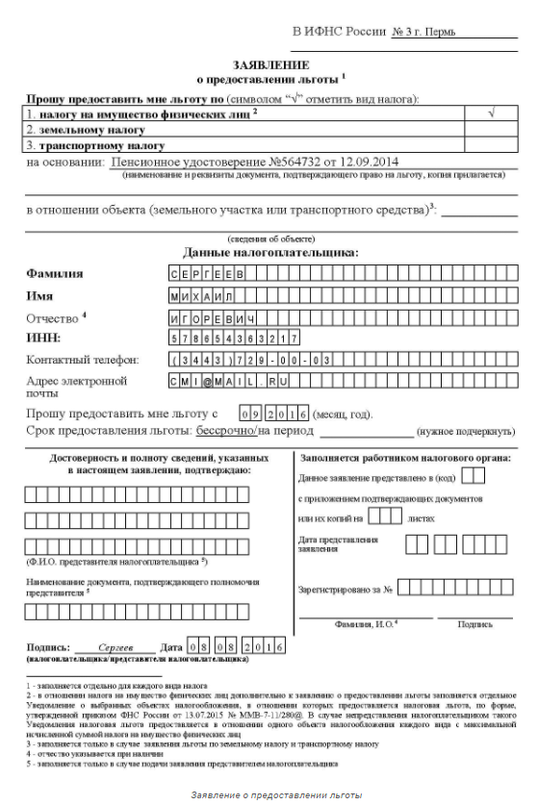
Бланк для заявления можно взять у налоговиков либо на официальном портале и заполнить дома заранее. В документе несколько шаблонов заявления по льготам на разные налоги по имуществу. Достаточно распечатать отдельные страницы, которые относятся только к нужному вопросу.

Заявление о предоставлении льготы
Заявление должно включать в себя две страницы. На первой отражаются персональные данные налогоплательщика, а на второй – все необходимые сведения для оформления льготы по налогу (информация дублируется дважды, согласно шаблону).
При заполнении нужно иметь в виду, что льгота включается в отчетный период с даты фактической подачи заявления. Так, если заявление было подано до 31 декабря 2020 года, то по льготным коэффициентам будет начислена оплата только на следующий год, поскольку В 2020 году квитанция придет за отчетный период, включающий только 2019 год.
Если у налогоплательщика было право на льготу раньше даты обращения, то можно подать заявку на перерасчет налоговых выплат. Тут надо знать, что перерасчет делается максимум за три отчетных периода (три года).

Сроки рассмотрения и утверждения
Заявление рассматривается в течение 30 календарных дней. Также на усмотрение Налоговой этот срок может быть продлен, но не более, чем еще на 30 дней. Если же налоговая служба не может по каким-либо причинам рассмотреть заявление, то налогоплательщика уведомляют об этом не позднее, чем через 5 дней после подачи заявления.
С 2020 года вводится беззаявительный порядок предоставления льгот на налоговые выплаты. Теперь Налоговая служба должна получать данные от соц.защиты и пенсионного фонда и оформлять льготы автоматически. Можно позвонить в учреждение и уточнить, была ли уже оформлена льгота на конкретное физическое лицо.

Освобождение от уплаты транспортного налога
Налог не платят на определенные средства передвижения, и их перечень зафиксирован в ст. 358 Налогового кодекса. К ним относятся те, которые:
- получены через органы соц.защиты и имеют мощность не более сотни л.с.;
- оборудованы для инвалидов и также были переданы от соц.защиту;
- находятся в розыске по угону. В этом случае начисление налога не производится, пока транспорт не будет возвращен владельцу;
- участвуют в производстве сельскохозяйственной продукции.

Также не облагаются налогом весельные и моторные лодки, если мощность последних составляет не более 30 л.с.
Этот перечень может быть дополнен региональным законодательством.

Возможные причины отказа и способы обжалования
Отказы при наличии веских и законных причин на получение льгот достаточно редки. Чаще всего находят ошибки и неточности в заполненном заявлении.
Но могут отказать, если ограничиться только предоставлением реквизитов необходимых документов, без их копий. По закону так можно делать, но налоговая не приемлет такой порядок. Здесь быстрее и проще предоставить все документы, чем обжаловать эту причину отказа.
Стоит внимательно отнестись к заполнению заявления, иначе оформление льготы может затянуться на месяцы.
Чтобы определить, какие льготы положены пенсионерам-владельцам транспортных средств, нужно исходить из данных по региону прописки владельца, а также учитывать характеристики средства передвижения. Выводы же лучше всего делать только по официальным источникам.

